VÁROSI SZABADIDŐ KÖZPONT
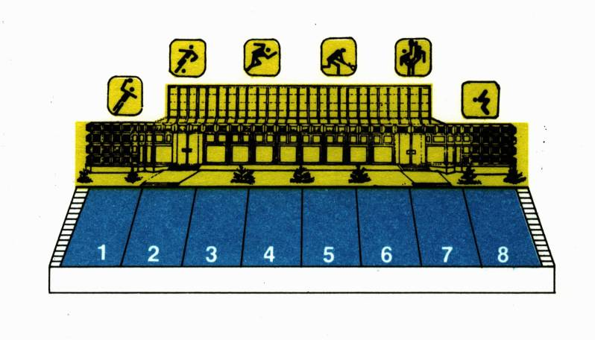


ÁPRILIS 1. JUDO KATA KÖZDŐSPORT VERSENY

ÁPRILIS 1. 16⁰⁰ SZLK nb. iii. FFI. BAJNOKI LABDARÚGÓ MÉRKŐZÉS

ÁPRILIS 5. 8⁰⁰-15⁰⁰ BATTA KUPA LEÁNY KÉZILABDA TORNA

ÁPRILIS 7. 10⁰⁰ SZLK NŐI LABDARÚGÓ BAJNOKI MÉRKŐZÉS

ÁPRILIS 8. 10⁰⁰ SZNL SE NŐI LABDARÚGÓ BAJNOKI MÉRKŐZÉS

ÁPRILIS 11-15. ÖTTUSA VILÁGKUPA 2012.

ÁPRILIS 14. 16³⁰ SZLK nb. iii. FFI. BAJNOKI LABDARÚGÓ MÉRKŐZÉS

ÁPRILIS 15. 10⁰⁰ SZNL SE NŐI LABDARÚGÓ BAJNOKI MÉRKŐZÉS

ÁPRILIS 15 17⁰⁰ szkse – MAFC/BME
nb. ii. ffi. KOSÁRLABDA MÉRKŐZÉS

ÁPRILIS 17. 8⁰⁰-14⁰⁰ iii. KORCSOPORT LEÁNY KOSÁRLABDA DIÁKOLIMPIA MEGYEI DÖNTŐ

ÁPRILIS 20-21. MATOLAY ELEK SZERTORNA VERSENY 2012.

ÁPRILIS 21. 10⁰⁰ SZLK NŐI LABDARÚGÓ BAJNOKI MÉRKŐZÉS

ÁPRILIS 22. VSZK AMATŐR KISPÁLYÁS LABDARÚGÓ TORNA

ÁPRILIS 26 19⁰⁰ szkse – KÖZGÁZ SC ÉS DSK/A
nb. ii. ffi. KOSÁRLABDA MÉRKŐZÉS

ÁPRILIS 28. 10⁰⁰-12⁰⁰ „KIÉ A LEGYORSABB TORNACSUKA!”
ISKOLÁS VETÉLKEDŐ 2012.

ÁPRILIS 28. 15³⁰ SZLK nb. iii. FFI. BAJNOKI LABDARÚGÓ MÉRKŐZÉS

ÁPRILIS 28. 16⁰⁰, 18⁰⁰ szke – KOMLÓ
nb i./b. Ifi. És ffi. Kézilabda bajnoki mérkőzés

ÁPRILIS 29. 8⁰⁰-14⁰⁰ BATTA KUPA LEÁNY KÉZILABDA TORNA

ÁPRILIS 29. 10⁰⁰ SZNL SE NŐI LABDARÚGÓ BAJNOKI MÉRKŐZÉS

ÁPRILIS 29. 15⁰⁰-20⁰⁰ RÖGBI MÉRKŐZÉSEK

jó szórakozást és kellemes pihenést kívánunk!

